申请人：华东师范大学
发明人：马敬超、杨燕、贺樑
联系人：马敬超
Email: mjcica@outlook.com
联系方式：15921933287
身份证号码：320381199012165217

发明名称：一种利用word2vec与Bootstrapping迭代相结合的领域新词抽取的方法。
摘要：本发明公开了一种利用word2vec与Bootstrapping迭代相结合的领域新词抽取方法，该方法首先对领域语料进行预处理（包括去除控制字读、分句），再利用n-gram对预处理得到的领域文本进行切分，统计切分得到的字符串的词频、左右邻字个数、左右字熵以及互信息六维统计量，设置一组阈值，进行初步评价，过滤得到第一轮结果，再由word2vec训练得到的词向量空间和一组领域种子数据，分别计算每个候选词与种子集合的余弦相似度之和，设定阈值进行再评价，从而抽取出该领域的新词。本发明已在商业、金融、基金、保险、不动产以及证券六个领域分别进行实验验证，表明本发明适用于大规模领域语料的新词抽取，并具有良好的可移植性。本发明从根本上解决了动宾结构、叠词等非领域词的过滤难题。

说明书
一种利用word2vec与Bootstrapping迭代相结合的领域新词抽取的方法
技术领域
本发明涉及自然语言处理的新词发现领域，尤其是一种领域新词抽取的方法。
背景技术
1、随着互联网技术的飞速发展，大量新词语不断涌现。包括专有名词、派生词、方言词语、行业用词、音译词、外来字母词、港台用词以及其他领域的相关术语词，这些词称为新词。
2、中文分词是大多信息检索系统的基础，然而现有的分词算法无法做到对全部领域新词的覆盖，这时就需要借助用户字典提高分词准确率，从而提高检索系统的质量，可见及时发现和更新领域新词具有重要意义。
3、传统的新词发现研究主要集中在专有名词识别上，如利用隐马尔科夫模型、角色定义、语料库训练等方法进行人名和地名的识别，一般利用对语料库的学习，寻找专用字的规律和统计数据进行新词发现。然后真实的语料中，绝大部分的新词并非是专有名词，如在特定领域的新词，针对该问题现有的做法是通过对特定领域的文本进行切分字符串，并做一些统计，基于这些统计量设定阈值，进行一轮过滤从而得到领域新词。这类方法大多基于web的，虽然使用该方法可以获得大于阈值的新词，但是存在诸多不足。如web上重复的网页较多、网页内容随意性较大，另外过滤得到的词库中仍含有大量噪音，比如动宾结构的词语以及一些叠词。

发明内容
本发明的目的针对现有技术的不足而提供的一种利用word2vec和Bootstrapping迭代相结合的领域新词抽取方法。
本发明的目的是这样实现的：
一种利用word2vec和Bootstrapping迭代相结合的领域新词抽取方法，该方法包括以下具体步骤：
第一步：对小i机器人公司的自动问答系统的六个领域的问句语料进行申请；
第二步：去除文本中的控制字符，得到格式整齐的领域文本；
第三步：按照句号、问句和感叹号对领域文本进行分句处理，得到领域单句集合S；
第四步：指定n-gram的n为5，并对单句集合进行字符串的切分，得到字符串集合W₀,转到第五步；
第五步：对第四步的结果，统计词频、左邻个数、右邻个数、左字熵、右字熵以及互信息六维统计量，并设定一组阈值对W₀进行过滤，得到候选词集W₁;
第六步：将第五步的结果W₁全部添加到分词的用户字典，并使用结巴分词对S进行分词，得到Sseg集；
第七步：使用word2vec工具对Sseg进行训练，得到词向量空间W_{E};
第八步：构建领域种子集合Seeds，初始化时，由人工指定每个领域最有代表性的20个词语；
第九步：对每个领域的候选字符串，分别计算其与该领域的种子集合中的所有词的余弦相似度的和Ecos，设定阈值，大于阈值则添加至领域新词集合NWs，并判断此时NWs有无变化，若有转到第十步，若没有，转到第十一步；
第十步：从NWs根据Ecos选出top20替换对应领域的Seeds中的词,转到第九步进行新一轮的迭代；
第十一步：迭代结束,NWs即为最终抽取的领域新词的集合；
第十二步：结束。

附图说明
图1为本发明的流程示意图
图2为本发明的伪代码描述图
附表说明
表1为本发明中领域种子集实例示意表
表2为本发明中初步评价六个统计量实例示意表

具体实施方式
参阅图1，本发明包括以下具体步骤：
第一步： 向小i机器人有限公司申请其自动问答系统中各个领域的问句语料D₀,转到第二步；
第二步： 将D₀去除文本中的控制字符，得到格式干净整齐的领域文本D，转到第三步；
第三步： 对领域文本D,按照句号、问句和感叹号对领域文本进行分句处理，得到领域单句集合S；
第四步：利用n-gram模型，对单句集合S进行字符串切分，其中n取值为5，即认为最长的候选词的长度为5，大于5不满足成词条件。最终切分得到字符串集合W₀,转到第五步；
第五步：对第四步的结果，统计词频、左邻个数、右邻个数、左字熵、右字熵以及互信息六维统计信息，参阅表2，并设定一组阈值对W₀进行过滤，得到候选词集W₁，转到第六步;
第六步：将第五步的结果W₁全部添加到分词工具对应的用户字典，并使用结巴分词对S进行分词，以保证候选词能被完整被切分出来，最终得到Sseg集，转到第七步；
第七步：使用word2vec工具对Sseg进行训练,其中word2vec(word to vector),是将单词转换成向量形式的工具。通过转换，可以把对文本内容的处理简化为向量空间运算。word2vec遵循Apache License 2.0开源协议。本发明利用该工具最终得到词向量空间W_{E}，转到第八步;
第八步：构建领域种子集合Seeds，该领域种子集合在初始化时，由人工指定各个领域最具代表性的20个词语作为种子，转到第九步；
第九步：对各个领域的候选词集W₁，分别计算W₁中每个候选词与该领域的种子集合中的所有词的余弦相似度并求和得到Ecos，设定阈值，本发明中经过实验和不断调优，阈值设置为0.01，大于阈值则将候选词添加至领域新词集合NWs，并判断此时NWs有无新词添加，若有转到第十步，若没有，转到第十一步；
第十步：从NWs根据Ecos选出top20候选种子词替换其对应领域的Seeds中的种子词,转到第九步进行新一轮的迭代；
第十一步：迭代结束,NWs即为最终抽取的领域新词的集合；
第十二步：结束。

说明书附图和附表

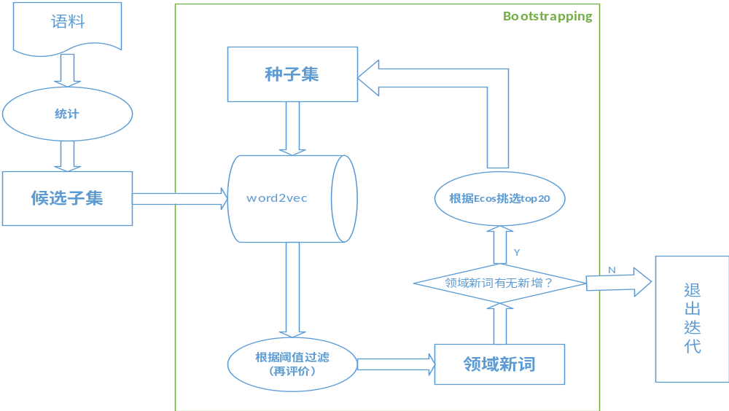
图 1

1. 从语料中利用n-gram切分得到候选词集W₀，手工构造领域种子集Seeds；
2． 初次评价：根据词频、左右邻个数、左右字熵、互信息六维统计信息对W₀中的词设置阈值进行过滤，将过滤得到的词添加至W₁中；
3． while NWs仍增加:
Do 遍历W₁中每一个词w， w∈W₁，计算w与Seeds词之间的余弦相似度之和，记为Ecos；
if( Ecos > 0.01)：
NWs←w;
Seeds←根据Ecos从NWs选出前20词；

图 2

表 1
（1）商业：旗舰店、工商局、支付宝、合格率、流水线、步行街、商务部、淘宝、唯品会
（2）金融：金融工程、币种、国际收支、金融资产、金融学、小米金融、贷款花生、押车贷款、金融行业、金融危机
（3）基金：蚂蚁聚宝、纪念钞、余额宝、私募、基金业、微信、航天纪念、理财通、活期宝、聚宝
（4）保险：农合、灵活就业、国寿、重大疾病、黄标、强险、意外伤害、邮政储蓄、购置税、事业单位
（5）不动产：公积金卡、摇号、经济适用、公租房、二手房、商铺、廉租房、维修基金、车位、适用房
（6）证券：卖出去、通达信、概念股、交易净空、二元期权、新三板、复牌、中信证券、帐户、停牌

表 2
统计量  领域 | 词频 | 左邻个数 | 右邻个数 | 左字熵 | 右字熵 | 互信息
商业 | 10 | 1 | 1 | 0.02 | 0.02 | 5
金融 | 10 | 1 | 1 | 0.01 | 0.01 | 4
基金 | 8 | 1 | 1 | 0.01 | 0.01 | 4
保险 | 10 | 1 | 1 | 0.02 | 0.02 | 5
不动产 | 7 | 1 | 1 | 0.01 | 0.01 | 5
证券 | 7 | 1 | 1 | 0.01 | 0.01 | 5

